PiX

Autori:

* Olaru Constantin-Iulian
* Ciulin Adrian
* Dodu Emanuel Andrei

Cuprins

1. Rezumat………………………………. 3
2. Tipuri de utilizatori………………….. 3
3. Scenarii de utilizare & Structura…...….4
4. Tehnologii utilizate…………..……..….9
5. Arhitectura……………………..……. 10

Rezumat

Aplicatia ofera o solutie Web ce ofera utilizatorilor ,pe baza unui cont creat in prealabil, posibilitatea de a-si incarca diferite imagini personale si de a le edita, converti si grupa dupa anumite criterii.

Fiecare utilizator va putea sa incarce de pe contul sau orice imagine sau un grup de imagini adaugand informatii despre ele si taguri pentru a le clasifica. Va avea posibilitatea sa vizualizeze fiecare imagine care a fost incarcata de un utilizator si daca vrea poate descarca imaginea respectiva.

Deasemenea utilizatorul va putea converti imaginea in diferite formate si va putea sa le editeze(redimensionare, rotire, aplicare de filtre simple) sau sa-si stearga imaginile.

Tipuri de utilizatori

Aplicatia web se deschide cu pagina principala ce ofera posibilitatea de logare, sau de creare a unui cont prin accesarea link-ului “ Apasati aici pentru a crea un cont nou!”.

Exista doua tipuri de utilizator:

-guest

-utilizator inregistrat

1) Guest

Acest tip de utilizator poate accesa doar pagina de login si pagina de inregistrare. Daca acesta nu doreste sa isi creeze un cont nu poate accesa alte pagini ale aplicatiei.

2) Utilizator inregistrat

Acest tip de utilizator are deja creat un cont si trebuie sa se logheze pentru a accesa continutul site-ului. Dupa logare va primi acces la paginile home, edit, my images si upload. Va putea vizualiza, cauta, edita si salva local imagini de pe site, precum si uploada sau sterge imaginile proprii.

Scenarii de utilizare & Structura

1. Logare pe site

Utilizatorul fara drepturi de acces va fi nevoit sa se inregistreze pentru accesarea continutului aplicatiei. In cazul in care utilizatorul si-a creat deja un cont pe site, acesta isi poate introduce datele de login (username si parola), iar in cazul in care sunt corecte, va fi redirectionat pe pagina principala a site-ului.

Se pune la dispozitie posibilitatea crearii unui cont pentru utilizatorii noi.

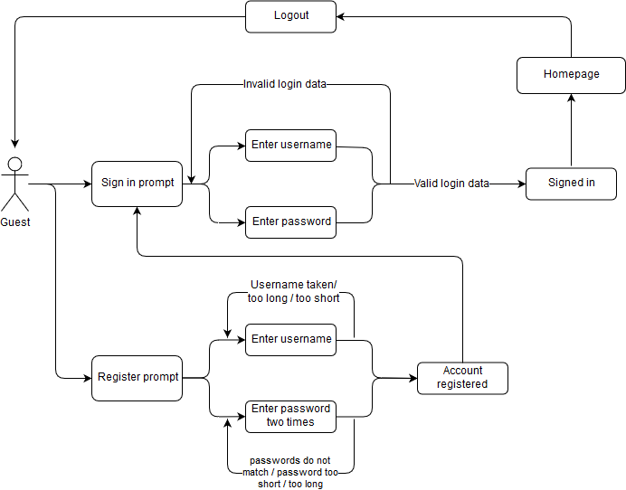

1. Navigarea pe site

Utilizatorului logat ii este pusa la dispozitie pe pagina principala o galerie de imagini sortate dupa ordinea aparitiei. Acesta va putea salva local imaginile. Accesand „My images”, userul are optiunea sa navigheze prin imaginile uploadate de catre el si sa le stearga de pe site.

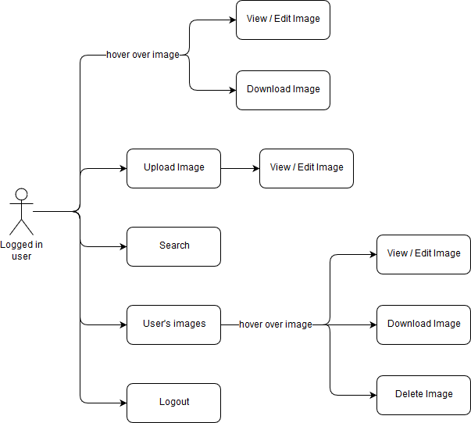

1. Cautare de imagini

Utilizatorul logat poate cauta imagini satisfacand anumite criterii. Poate cauta imagini dupa numele lor, sau specifica alte cerinte avansate (tag-uri, data uploadarii, dimensiuni, marimea in MB).

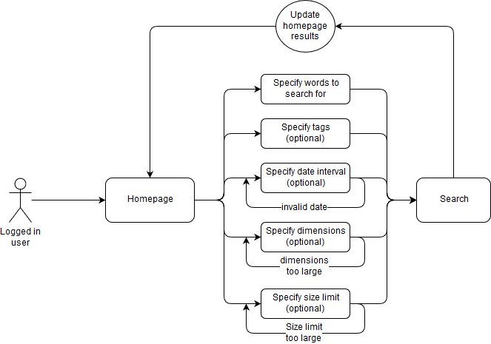

1. Upload de imagini

Utilizatorul logat poate incarca o serie de imagini pe site. Se va specifica numele pozei si optional tag-uri si descrierea acestora.

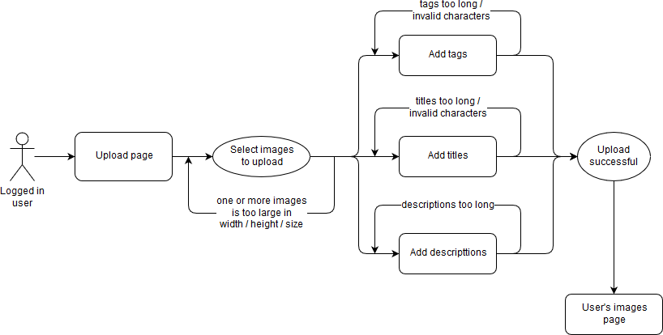

1. Vizualizare / Editare

Utilizatorul logat poate vizualiza imaginea la dimensiunea intreaga. Acesta poate aplica operatii pe imagine (redimensionare, rotire, filtru) si salva imaginea rezultata local, intr-un format la alegere. Daca este detinatorul imaginii, poate modifica datele acesteia sau a o sterge.

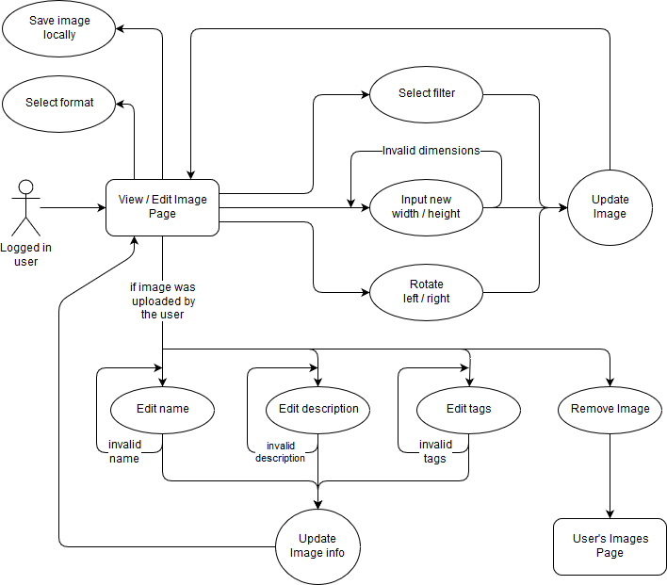

Tehnologii utilizate

Aplicatia web utilizeaza urmatoarele tehnologii:

1. Pentru partea de front-end aplicatia utilizeaza:
   1. Html - pentru a reda continutul paginii
   2. CSS – pentru stilizarea continutului
   3. Javascript – pentru animatii (ex: advanced search bar)
2. Pentru partea de back-end aplicatia va utiliza pachetul de tehnologii XAMPP, intrucat pune la dispozitie toate uneltele necesare aplicatiei, intr-un mod accesibil. Componentele folosite vor fi urmatoarele:
3. Apache HTTP Server – pentru hostarea site-ului propriuzis
4. MariaDB (fork mySQL) - pentru baza de date ce contine conturile utilizatorilor si informatii despre imagini
5. PHP - pentru interactiunea dintre front-end, baza de date si fisierele unde sunt salvate imaginile.

Pentru manipularea imaginilor prin interfata site-ului se va folosi biblioteca GD.

Arhitectura

Aceasta aplicatie poate rula pe orice sistem de operare care are instalat un server Apache. Acest server tine aplicatia online, totodat el are un sistem de management al unei baze de date MySQL si un interpretor al codului pentru a afisa continutul dinamic si anume, PHP.

Stocarea datelor se va realiza cu ajutorul unei baze de date relationale, care va contie 3 tabele. Un tabel va contine utilizatorii ce si-au creat cont pe aceasta aplicatie (username-ul si parola), al doilea tabel va contine path-ul catre imaginea incarcata de utiliator iar al treilea tabel va contine diferite informatii despre imaginile incarcate.

**Database diagram:**

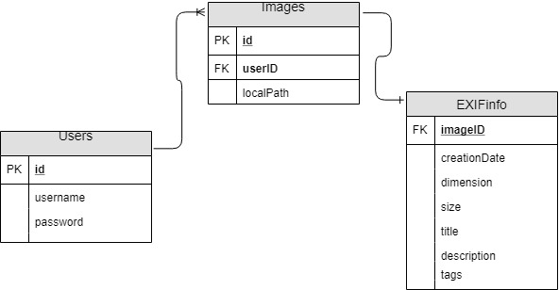

**Overview:**

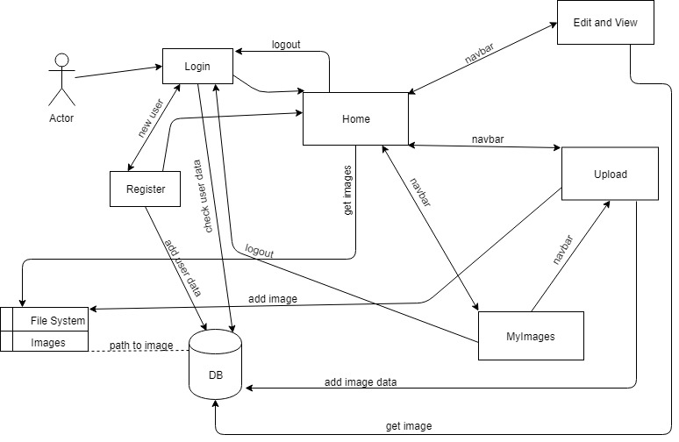

**Modulul responsabil de inregistrare si logare:**

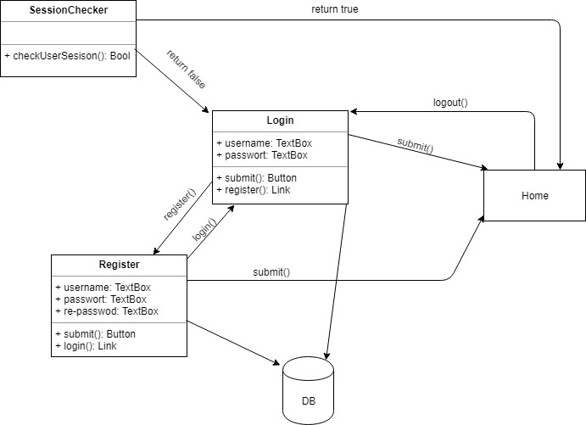

**Modulul principal:**

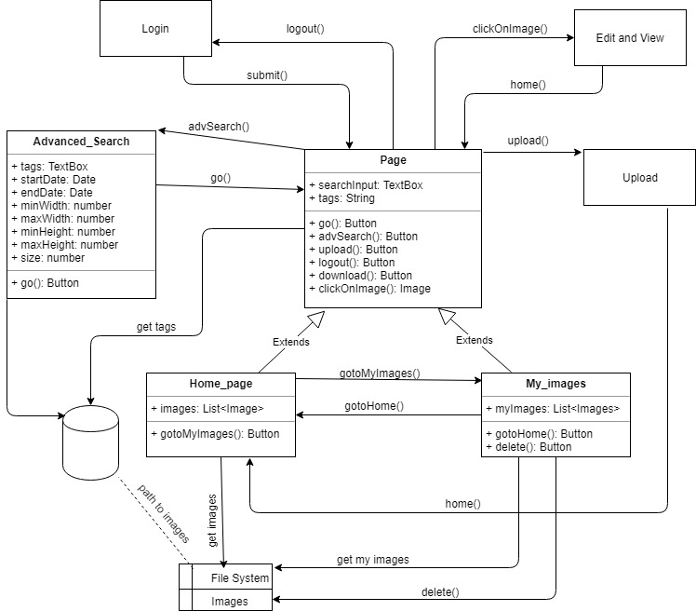

**Modulul responsabil de editarea imaginilor:**

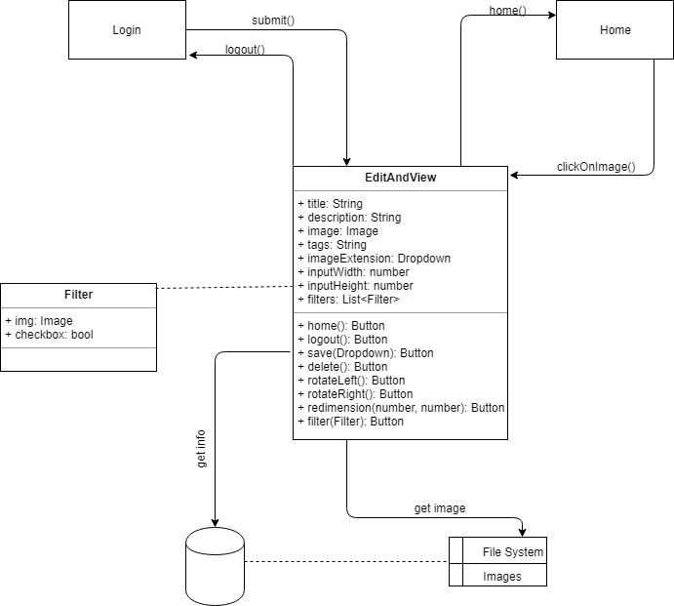

**Modulul responsabil de incarcarea imaginilor noi:**

